LAPORAN

PELAKSANAAN SURVEI KEPUASAN MASYARAKAT (SKM)



KELURAHAN KARANG ANYAR KECAMATAN SUNGAI KUNJANG
KOTA SAMARINDA
PERIODE JANUARI-MARET
TAHUN 2026

DAFTAR ISI

DAFTAR ISI ii
BAB I 1
PENDAHULUAN 1
1.1 Latar Belakang 1
1.2 Dasar Pelaksanaan Survei Kepuasan Masyarakat 2
1.3 Maksud dan Tujuan 2
BAB II 4
PENGUMPULAN DATA SKM 4
2.1 Pelaksana SKM 4
2.2 Metode Pengumpulan Data 4
2.3 Lokasi Pengumpulan Data 5
2.4 Waktu Pelaksanaan SKM 5
2.5 Penentuan Jumlah Responden 6
BAB III 7
HASIL PENGOLAHAN DATA SKM 7
3.1 Jumlah Responden SKM 7
3.2 Indeks Kepuasan Masyarakat (Unit Layanan dan Per Unsur Layanan) 8
BAB IV 9
ANALISIS HASIL SKM 9
4.1 Analisis Permasalahan/Kelemahan dan Kelebihan Unsur Layanan 9
4.2 Rencana Tindak Lanjut 10
4.3 Tren Nilai SKM 11
BAB V . 15
KESIMPULAN . 15
LAMPIRAN . 16
1. Lampiran ……………………………………………………………………………………………………………………………..16
2. Hasil Olah Data . 17

BAB I

PENDAHULUAN

Latar Belakang
Undang-undang Nomor 25 Tahun 2009 tentang Pelayanan Publik dan Peraturan Pemerintah Nomor 96 Tahun 2012 tentang Pelaksanaan Undang-undang Nomor 25 Tahun 2009 tentang Pelayanan Publik, mengamanatkan penyelenggara wajib mengikutsertakan masyarakat dalam penyelenggaraan Pelayanan Publik sebagai upaya membangun sistem penyelenggaraan Pelayanan Publik yang adil, transparan, dan akuntabel. Pelibatan masyarakat ini menjadi penting seiring dengan adanya konsep pembangunan berkelanjutan. Serta adanya pelibatan masyarakat juga dapat mendorong kebijakan penyelenggaraan pelayanan publik lebih tepat sasaran.
Dalam mengamanatkan UU No. 25 tahun 2009 maupun PP No. 96 Tahun 2012 maka disusun Peraturan Menteri PANRB No. 14 Tahun 2017 tentang Pedoman Penyusunan Survei Kepuasan Masyarakat (SKM) Unit Penyelenggara Pelayanan Publik. Pedoman ini memberikan gambaran bagi penyelenggara pelayanan untuk melibatkan masyarakat dalam penilaian kinerja pelayanan publik guna meningkatkan kualitas pelayanan yang diberikan. Penilaian masyarakat atas penyelenggaraan pelayanan publik akan diukur berdasarkan 9 (sembilan) unsur yang berkaitan dengan standar pelayanan, sarana prasarana, serta konsultasi pengaduan.
Untuk mengetahui sejauh mana kualitas pelayanan Kelurahan Karang Anyar sebagai salah satu penyedia layanan publik di Kota Samarinda, Kalimantan Timur, maka perlu diselenggarakan survei atau jajak pendapat tentang penilaian pengguna layanan publik terhadap pelayanan yang diberikan. Dengan berpedoman pada Peraturan Menteri PANRB No. 14 Tahun 2017, maka telah dilakukan pengukuran atas kepuasan masyarakat. Hasil SKM yang didapat merangkum data dan informasi tentang tingkat kepuasan masyarakat. Dengan elaborasi metode pengukuran secara kuantitatif dan kualitatif atas pendapat masyarakat, maka akan didapatkan kualitas data yang akurat dan komprehensif.

Hasil survei ini akan digunakan sebagai bahan evaluasi dan bahan masukan bagi penyelenggara layanan publik untuk terus-menerus melakukan perbaikan sehingga kualitas pelayanan prima dapat segera dicapai. Dengan tercapainya pelayanan prima maka harapan dan tuntutan masyarakat atas hak-hak mereka sebagai warga negara dapat terpenuhi.

Dasar Pelaksanaan Survei Kepuasan Masyarakat
    - Undang-undang Nomor 25 Tahun 2009 tentang Pelayanan Publik.
    - Peraturan Pemerintah Nomor 96 Tahun 2012 tentang Pelaksanaan Undang- Undang Nomor 25 Tahun 2009 tentang Pelayanan Publik.
    - Peraturan Menteri PANRB Nomor 14 Tahun 2017 tentang Pedoman Penyusunan Survei Kepuasan Masyarakat Unit Penyelenggara Pelayanan Publik.
    - Peraturan Wali Kota Samarinda Nomor 28 Tahun 2018 tentang Pedoman SKM

Maksud dan Tujuan
Tujuan pelaksanaan SKM adalah untuk mengetahui gambaran kepuasan masyarakat yang diperoleh dari hasil pengukuran atas pendapat masyarakat, terhadap mutu dan kualitas pelayanan publik yang telah diberikan oleh Kelurahan Karang Anyar, Kota Samarinda
Adapun sasaran dilakukannya SKM adalah :
- Mendorong partisipasi masyarakat sebagai pengguna layanan dalam menilai kinerja penyelenggara pelayanan;
- Mendorong penyelenggara pelayanan publik untuk meningkatkan kualitas pelayanan publik;
- Mendorong penyelenggara pelayanan publik untuk menjadi lebih inovatif dalam menyelenggarakan pelayanan publik;
- Mengukur kecenderungan tingkat kepuasan masyarakat terhadap pelayanan publik yang diberikan.
Dengan dilakukan SKM dapat diperoleh manfaat, antara lain:
- Diketahui kelemahan atau kekurangan dari masing-masing unsur dalam penyelenggara pelayanan publik;
- Diketahui kinerja penyelenggara pelayanan yang telah dilaksanakan oleh unit pelayanan publik secara periodik;

- Sebagai bahan penetapan kebijakan yang perlu diambil dan upaya tindak lanjut yang perlu dilakukan atas hasil Survei Kepuasan Masyarakat;
- Diketahui indeks kepuasan masyarakat secara menyeluruh terhadap hasil pelaksanaan pelayanan publik pada lingkup Pemerintah Pusat dan Daerah;
- Memacu persaingan positif, antar unit penyelenggara pelayanan pada lingkup Pemerintah Pusat dan Daerah dalam upaya peningkatan kinerja pelayanan;
- Bagi masyarakat dapat diketahui gambaran tentang kinerja unit pelayanan.

BAB II

PENGUMPULAN DATA SKM

Pelaksana SKM
Survei Kepuasan Masyarakat dilakukan secara mandiri pada Kelurahan Karang Anyar, Kota Samarinda dengan membentuk tim pelaksana kegiatan Survei Kepuasan Masyarakat. Tim pelaksana Survei Kepuasan Masyarakat (SKM) Kelurahan Karang Anyar, Kota Samarinda.

Metode Pengumpulan Data
Pelaksanaan SKM menggunakan QR Code SKM dan pengisian kuesioner manual yang disebarkan kepada pengguna layanan. Kuesioner terdiri atas 9 pertanyaan sesuai dengan jumlah unsur pengukuran kepuasan masyarakat terhadap pelayanan yang diterima berdasarkan Peraturan Menteri PAN dan RB Nomor 14 Tahun 2017 tentang Pedoman Survei Kepuasan Masyarakat Unit Penyelenggara Pelayanan Publik. Kesembilan unsur yang ditanyakan dalam kuesioner SKM Kelurahan Karang Anyar Kota Samarinda yaitu :
- Persyaratan : Persyaratan adalah syarat yang harus dipenuhi dalam pengurusan suatu jenis pelayanan, baik persyaratan teknis maupun administratif.
- Sistem, mekanisme dan prosedur : Prosedur adalah tata cara pelayanan yang dibakukan bagi pemberi dan penerima pelayanan, termasuk pengaduan.
- Waktu penyelesaian : Waktu pelayanan adalah jangka waktu yang diperlukan untuk menyelesaikan seluruh proses pelayanan dari setiap jenis pelayanan.
- Biaya/ tarif : Biaya/ tarif adalah ongkos yang dikenakan kepada penerima layanan dalam mengurus dan/atau memperoleh pelayanan dari penyelenggara yang besarnya ditetapkan berdasarkan kesepakatan antara penyelenggara dan masyarakat.
- Produk spesifikasi jenis pelayanan : Produk spesifikasi jenis pelayanan adalah hasil pelayanan yang diberikan dan diterima sesuai dengan ketentuan yang telah ditetapkan. Produk pelayanan ini merupakan hasil dari setiap spesifikasi jenis pelayanan.
- Kompetensi pelaksana : Kompetensi pelaksana adalah kemampuan yang harus dimiliki oleh pelaksana meliputi pengetahuan, keahlian, ketrampilan dan pengalaman
- Perilaku pelaksana : Perilaku Pelaksana adalah sikap petugas dalam memberikan pelayanan.
- Penanganan pengaduan, saran dan masukan : Penanganan pengaduan, saran dan masukan, adalah tata cara pelaksanaan penanganan pengaduan dan tindak lanjut.
- Sarana dan prasarana : Sarana adalah segala sesuatu yang dapat dipakai sebagai alat dalam mencapai maksud dan tujuan. Prasarana adalah segala sesuatu yang merupakan penunjang utama terselenggaranya suatu proses (usaha, pembangunan, proyek). Sarana digunakan untuk benda yang bergerak (komputer, mesin) dan prasarana untuk benda yang tidak bergerak (gedung).

Lokasi Pengumpulan Data
Lokasi dan waktu pengumpulan data dilakukan di lokasi unit pelayanan pada waktu jam layanan sedang sibuk. Sedangkan pengisian kuesioner dilakukan melalui aplikasi SKM Pemerintah Kota Samarinda dan secara manual. Dengan cara ini penerima layanan aktif melakukan pengisian sendiri atas himbauan dari unit pelayanan yang bersangkutan.

Waktu Pelaksanaan SKM
Survei dilakukan secara periodik dengan jangka waktu (periode) tertentu yaitu 1 (satu) tahun. Penyusunan indeks kepuasan masyarakat memerlukan waktu selama 6 (enam) bulan dengan rincian sebagai berikut:
No. | Kegiatan | Waktu Pelaksanaan | Jumlah Hari Kerja
1. | Persiapan | Januari 2026 | 53
2. | Pengumpulan Data | Januari-Maret 2026 | 53
3. | Pengolahan Data dan Analisis Hasil | April 2026 | 2
4. | Penyusunan dan Pelaporan Hasil | April 2026 | 2

Penentuan Jumlah Responden
Dalam penentuan responden, terlebih dahulu ditentukan jumlah populasi penerima layanan (jumlah pemohon) dari seluruh jenis pelayanan pada Kelurahan Karang Anyar Kota Samarinda berdasarkan periode survei sebelumnya. Jika dilihat dari perkiraan jumlah penerima layanan tahun 2025, maka populasi penerima layanan pada Kelurahan Karang Anyar Kota Samarinda dalam kurun waktu satu tahun adalah sebanyak 250 orang. Selanjutnya responden dipilih secara acak dari setiap jenis pelayanan besaran sampel dan populasi menggunakan tabel sampel dari Krejcie and Morgan. Berdasarkan Tabel Krejcie and Morgan, jumlah minimum sampel responden yang harus dikumpulkan dalam satu tahun periode SKM adalah 152 orang.
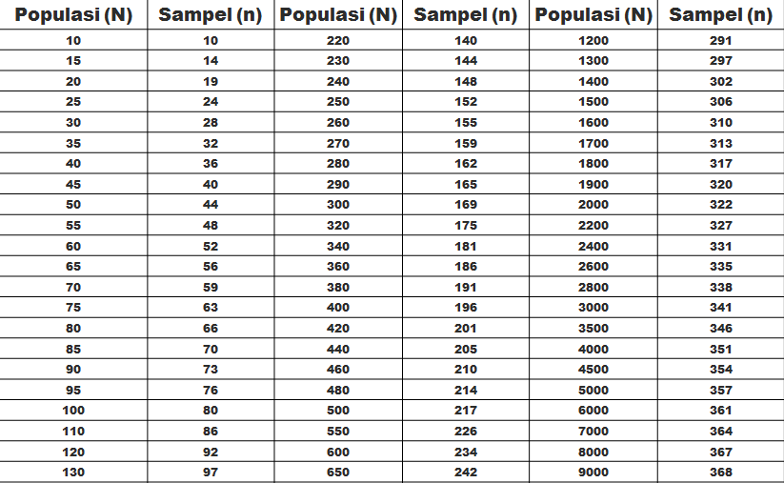

BAB III

HASIL PENGOLAHAN DATA SKM

Jumlah Responden SKM
Berdasarkan hasil pengumpulan data, jumlah responden penerima layanan yang diperoleh selama Triwulan 1 (Januari-Maret) yaitu 16 orang responden, dengan rincian sebagai berikut :
No | KARAKTERISTIK | INDIKATOR | JUMLAH | PERSENTASE
1 | JENIS KELAMIN | LAKI | 5 | 31.25%
 |  | PEREMPUAN | 11 | 68.75%
2 | PENDIDIKAN | SD | 1 | 6.25%
 |  | SLTA | 7 | 43.75%
 |  | D III | 4 | 25%
 |  | SI | 4 | 25%
3 | PEKERJAAN | PNS | 1 | 6.25%
 |  | WIRASWASTA | 1 | 6.25%
 |  | LAINNYA | 14 | 87.50%
4 | JENIS LAYANAN | LAYANAN PEMERINTAHAN | 10 | 62.5%
 |  | LAYANAN KESRA | 4 | 25%
 |  | LAYANAN EKOBANG | 1 | 6.25%
 |  | LAYANAN SEKRETARIAT | 1 | 6.25%

Indeks Kepuasan Masyarakat (Unit Layanan dan Per Unsur Layanan)
Pengolahan data SKM menggunakan excel template olah data SKM dan diperoleh hasil sebagai berikut :
Tabel 1. Detail Nilai SKM Per Unsur
 | Nilai Unsur Pelayanan
 | U1 | U2 | U3 | U4 | U5 | U6 | U7 | U8 | U9
IKM per unsur | $$3,563$$ | $$3,563$$ | $$3,625$$ | $$3,938$$ | $$3,688$$ | $$3,75$$ | $$3,5$$ | $$3.938$$ | $$3,438$$
Kategori | B | B | A | A | A | A | B | A | B
IKM Unit Layanan | 91,73 ( A atau Sangat Baik )

Gambar 1. Grafik Nilai SKM Per Unsur Layanan

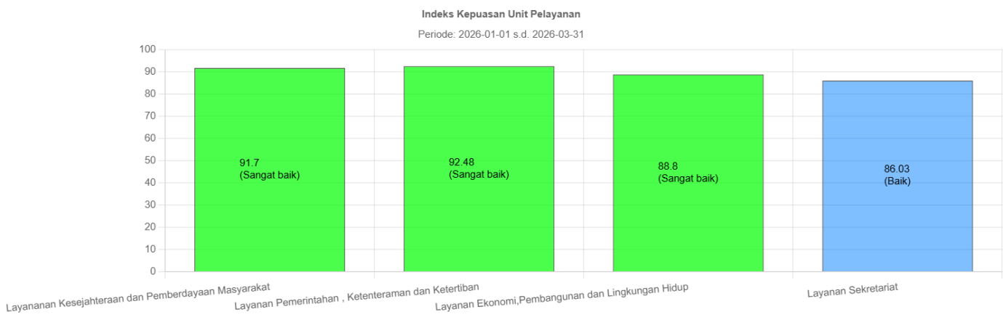

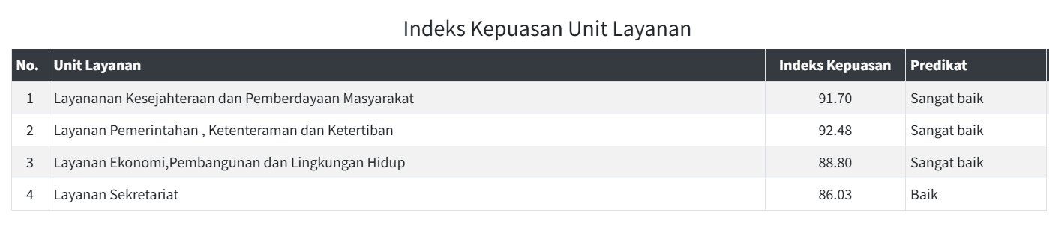

BAB IV

ANALISIS HASIL SKM

Analisis Permasalahan/Kelemahan dan Kelebihan Unsur Layanan

Gambaran Umum
- Jumlah responden: 16 orang
- Lokasi pelayanan: Semua unit pelayanan, Jl. MT. Haryono RT. 015
- Profil responden:
  - Pendidikan mayoritas SMA/Sederajat dan D3/D4/S1
  - Pekerjaan mayoritas kategori Lainnya, dengan sebagian kecil PNS dan wiraswasta
  - Usia responden bervariasi antara 21 – 56 tahun
  - Mayoritas responden perempuan, namun terdapat juga responden laki-laki

Analisa Nilai Unsur Pelayanan
Terdapat 9 unsur pelayanan (U1–U9). Berikut ringkasan nilai rata-rata (NRR):
Unsur Pelayanan | Jumlah Nilai | NRR | Analisa
U1 | 57 | 3.563 | Baik, namun masih ada responden memberi nilai 3
U2 | 57 | 3.563 | Sama dengan U1, konsisten baik
U3 | 58 | 3.625 | Cenderung baik, sedikit lebih tinggi
U4 | 63 | 3.938 | Tertinggi, menunjukkan pelayanan sangat memuaskan
U5 | 59 | 3.688 | Baik, relatif stabil
U6 | 60 | 3.75 | Baik, mendekati sangat baik
U7 | 56 | 3.5 | Terendah kedua, perlu perhatian
U8 | 63 | 3.938 | Sama dengan U4, sangat memuaskan
U9 | 55 | 3.438 | Terendah, menjadi area perbaikan utama
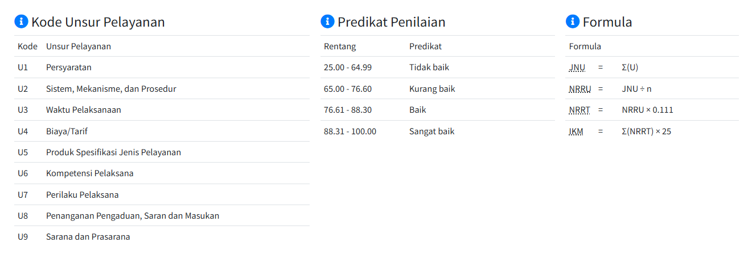

Temuan Penting
- Kekuatan utama: Unsur U4 (Biaya/Tarif) dan U8 (Penanganan Pengaduan, saran dan masukan) memperoleh nilai tertinggi (3.938), menunjukkan masyarakat sangat puas pada aspek tertentu (kemungkinan terkait kecepatan pelayanan dan sikap petugas).
- Area perbaikan: Unsur U9 (sarana dan prasarana) (3.438) dan U7 (Perilaku pelaksana) (3.5) menjadi yang terendah. Hal ini bisa berkaitan dengan fasilitas pendukung, kejelasan prosedur, atau kenyamanan lingkungan pelayanan.
- Konsistensi: Mayoritas unsur berada di kisaran 3.5 – 3.75, artinya pelayanan sudah baik namun belum mencapai tingkat “sangat memuaskan” secara menyeluruh.
- Profil responden: Variasi usia dan pendidikan menunjukkan survei cukup representatif, namun jumlah responden (16 orang) relatif kecil sehingga hasil lebih bersifat indikatif.

Rencana Tindak Lanjut
Hasil analisa tersebut dalam rangka untuk perbaikan kualitas pelayan publik maupun pengambilan kebijakan dalam rangka pelayanan publik. Oleh karena itu, hasil analisa ini dibuatkan dan direncanakan tindak lanjut perbaikan. Rencana tindak lanjut perbaikan dilakukan dengan prioritas dimulai dari unsur yang paling rendah hasilnya. Adapun rekomendasi perbaikan adalah sebagai berikut:
- Fokus perbaikan pada U9 (sarana dan prasaran) dan U7 (perilaku pelaksana) dengan meningkatkan kualitas fasilitas, kejelasan informasi, atau aksesibilitas layanan.
- Pertahankan keunggulan di U4 (Biaya/Tarif) dan U8 (Penanganan Pengaduan, saran dan masukan) dengan menjaga standar pelayanan prima yang sudah diapresiasi masyarakat.
- Perluasan jumlah responden di periode berikutnya agar hasil survei lebih representatif.
Pembahasan rencana tindak lanjut hasil SKM dilakukan melalui rapat internal kantor Penentuan perbaikan direncanakan tindak lanjut dengan prioritas perbaikan jangka pendek (kurang dari 12 bulan), jangka menengah (lebih dari 12 bulan, kurang dari 24 bulan), atau jangka panjang (lebih dari 24 bulan). Rencana tindak lanjut perbaikan hasil SKM dituangkan dalam tabel berikut:
No | Unsur Pelayanan | Nilai NRR | Permasalahan Utama | Rencana Perbaikan | Prioritas Waktu | Penanggung Jawab
1 | U9 (NRR 3.438) | Terendah | Fasilitas pendukung dan kenyamanan ruang pelayanan belum optimal | - Perbaikan tata ruang dan kebersihan area pelayanan  - Penambahan kursi tunggu dan kipas angin  - Pengecekan rutin fasilitas umum | Jangka Pendek (<12 bulan) | Seksi Umum & Sarpras
2 | U7 (NRR 3.5) | Rendah | Informasi prosedur pelayanan kurang jelas bagi masyarakat | - Revisi dan pemasangan banner alur pelayanan  - Publikasi ulang prosedur di media sosial dan website kelurahan | Jangka Pendek (<12 bulan) | Seksi Pelayanan Umum
3 | U1–U3 (NRR 3.563–3.625) | Cukup baik | Konsistensi pelayanan antar petugas belum seragam | - Pelatihan pelayanan prima bagi seluruh staf  - Penetapan SOP pelayanan terpadu | Jangka Menengah (12–24 bulan) | Seksi Pemerintahan & Kepegawaian
4 | U4 & U8 (NRR 3.938) | Tertinggi | Perlu dipertahankan | - Penguatan budaya kerja positif  - Pemberian penghargaan bagi petugas berprestasi | Jangka Panjang (>24 bulan) | Lurah & Sekretariat
5 | U5–U6 (NRR 3.688–3.75) | Baik | Perlu peningkatan efisiensi waktu pelayanan | - Digitalisasi proses administrasi  - Pengembangan sistem antrean online | Jangka Menengah (12–24 bulan) | Tim IT & Seksi Pelayanan

4.3 Tren Nilai SKM
Tahun | Nilai SKM | Perubahan (%) | Keterangan
2020 | 82.89 | — | Awal pengukuran, masih tahap adaptasi sistem pelayanan
2021 | 84.56 | +2.01% | Mulai ada peningkatan kualitas pelayanan dasar
2022 | 87.83 | +3.86% | Implementasi SOP dan digitalisasi awal
2023 | 88.68 | +0.97% | Stabil, peningkatan kecil namun konsisten
2024 | 91.23 | +2.88% | Peningkatan signifikan, hasil dari inovasi pelayanan publik
2025 | 91.80 | +0.62% | Konsolidasi sistem pelayanan digital dan kepuasan masyarakat tinggi
2026 (TW I) | 91.73 | −0.08% | Sedikit penurunan, namun masih dalam kategori “Sangat Baik”

• Secara umum, tren SKM menunjukkan peningkatan berkelanjutan dari tahun 2020
hingga 2025, dengan lonjakan terbesar terjadi antara 2022–2024.

• Nilai Triwulan I 2026 (91.73) sedikit menurun dibandingkan periode sebelumnya (91.80),
namun masih berada di atas ambang batas kepuasan tinggi (>90).

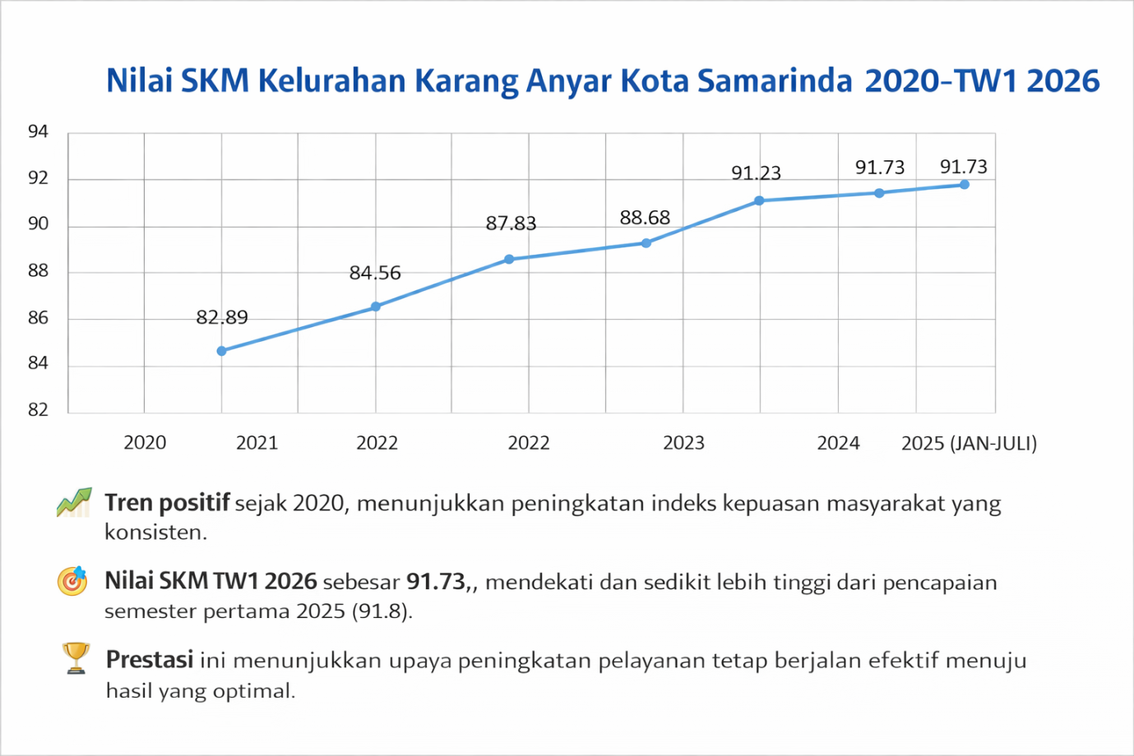

BAB V

KESIMPULAN
Dalam melaksanakan tugas Survei Kepuasan Masyarakat (SKM) selama triwulan 1 tahun 2026, dapat disimpulkan sebagai berikut:
• Nilai SKM Triwulan I 2026 sebesar 91.73, menunjukkan bahwa tingkat kepuasan
masyarakat terhadap pelayanan kelurahan berada dalam kategori “Sangat Baik”.
- Dibandingkan dengan periode sebelumnya (Semester I 2025 = 91.80), terjadi penurunan tipis sebesar 0.07 poin, namun secara umum kinerja pelayanan tetap stabil dan berkualitas tinggi.

- Tren SKM dari tahun 2020–2026 memperlihatkan peningkatan berkelanjutan, menandakan keberhasilan kelurahan dalam menjaga mutu pelayanan publik dan adaptasi terhadap digitalisasi.

- Unsur pelayanan dengan nilai tertinggi (U4 dan U8) menunjukkan kecepatan dan sikap petugas yang memuaskan, sedangkan unsur dengan nilai terendah (U7 dan U9) menjadi prioritas perbaikan untuk menjaga keseimbangan kualitas.

- Hasil ini mencerminkan komitmen aparatur kelurahan dalam memberikan pelayanan yang responsif, transparan, dan berorientasi pada kepuasan masyarakat.

Samarinda,07 April 2026
Lurah Karang Anyar

ZULKARNAIN RAMLI, SH
NIP.197509232008011009

LAMPIRAN

1. Kuesioner bisa di scan langsung oleh warga melalui scan di bawah ini :

https://e-kianpuas.samarindakota.go.id/r/HuqH


Atau bisa juga di isi secara manual apabila warga merasa susah mengisi secara scan QR Code, kami juga menyediakan template pengisian SKM Secara manual.

Hasil Olah Data SKM
Demografi Responden :
